**Neobvezni izbirni predmet: FRANCOŠČINA**

Spoštovani starši in učenci,
vabimo vas, da se pridružite neobveznemu izbirnemu predmetu francoščina, kjer se učenci na zanimiv in sodoben način spoznavajo z enim najlepših in najbolj razširjenih jezikov na svetu.

Kaj ponuja predmet?
Pouk francoščine poteka 2 uri na teden. Učenci razvijajo osnovne sporazumevalne spretnosti, spoznavajo francosko kulturo, kulinariko, glasbo in način življenja.

Učenje skozi izkušnje
Pri predmetu ne ostajamo le v učilnici. Učenci imajo priložnost sodelovati v različnih dejavnostih:
obiščemo Francoski inštitut v Ljubljani,
udeležimo se Frankofonskega dne v Kranju,
družimo se z vrstniki na sosednjih šolah, kjer se učijo francosko.

Mednarodno sodelovanje
Naša šola sodeluje s šolo Collège Jean Lartaut iz Jarnaca v Franciji. Vsaka tri leta organiziramo izmenjavo učencev, kjer učenci doživijo francoski jezik in kulturo v pristnem okolju.

Ekskurzija v Pariz
Učenci se lahko udeležijo tudi ekskurzije v Pariz, kjer spoznajo znamenitosti, kulturo in vsakdanje življenje v francoski prestolnici.

Sodobni in ustvarjalni projekti
Pri pouku izvajamo zanimive projekte, kot so:

Le macaron d’or,
La France voyage,
Vivre avec le livre,
eTwinning.

Ti projekti spodbujajo ustvarjalnost, sodelovanje in uporabo jezika v resničnih situacijah.

Zakaj izbrati francoščino?
Francoščina odpira vrata v svet – je jezik diplomacije, umetnosti, mode in kulinarike. Učenje tujega jezika razvija samozavest, širši pogled na svet ter medkulturno razumevanje.

Vabljeni, da se nam pridružite in skupaj odkrijemo čare francoskega jezika!

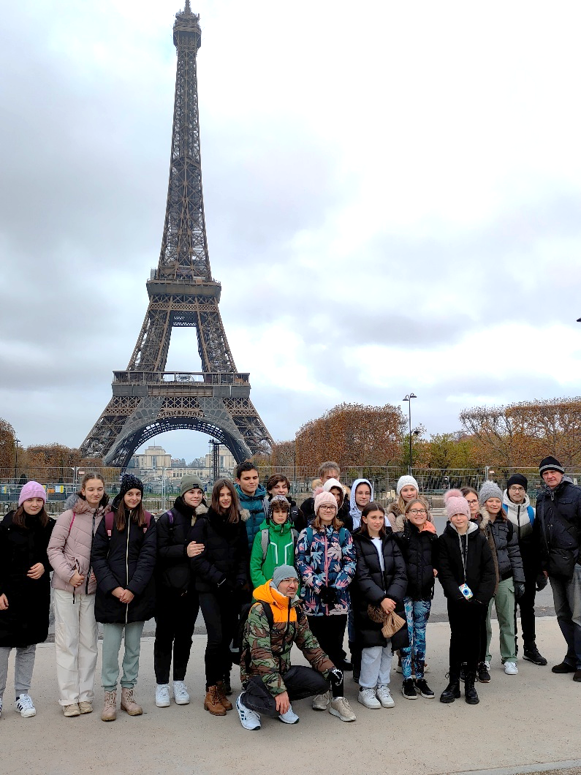
À bientôt!

